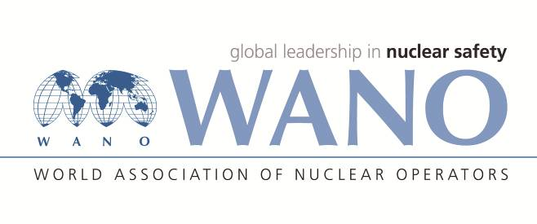 | Московский центр  Всемирная Ассоциация Организаций, эксплуатирующих Атомные Электростанции  ВАО АЭС – МЦ  Россия, 109507, Москва, Ферганская ул., 25  Тел. +7 495 376 15 87  Факс: +7 495 376 08 97  info@wanomc.ru
З А П Р О С
на получение технической и организационной информации
по линии ВАО АЭС

АЭС/Организация: АЭС/Организация: Запорожская АЭС НАЭК ЭНЕРГОАТОМ
- Тема информационного запроса: Наблюдения за работами
- Цель информационного запроса: Получение информации для организации деятельности на площадке АЭС
- Описание проблемы: Запорожская АЭС изучила материалы семинаров, миссий ТП по теме «Наблюдения за работами …»
Запорожская АЭС начала разрабатывать данную деятельность на своей площадке.
Наши специалисты хотели ознакомиться и изучить опыт Ленинградской АЭС по данному направлению, т.к. у них очень хорошо развита эта деятельность.

- Конкретные вопросы:
В связи с этим, прошу оказать помощь в получении документов (положения, процедуры, формы и тд.)

- Предложения по организациям, в которые адресован настоящий запрос:
АЭС ВАО АЭС-МЦ

- Подразделение – инициатор запроса: Отдел опыта эксплуатации
- Контактные реквизиты инициатора запроса:
ФИО: Рябуха Альберт Анатольевич
Должность: начальник ООЭ
Раб. тел.: (06139) 5-62-65
e-mail: раб.: ooe31374@mgw.npp.zp.ua
- Дата запроса: 07.11.2018

Исполнитель:
ООЭ Бадака М.В.
Телефон: (06139)5-65-04

